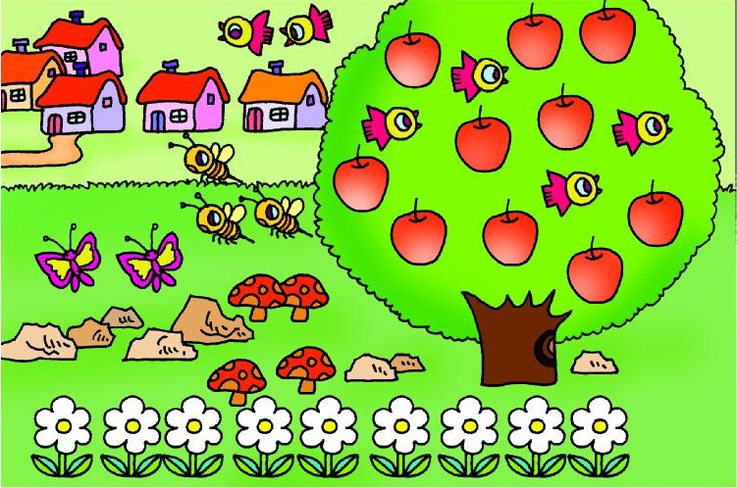
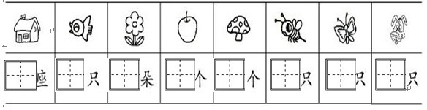
2、比一比

3、填一填
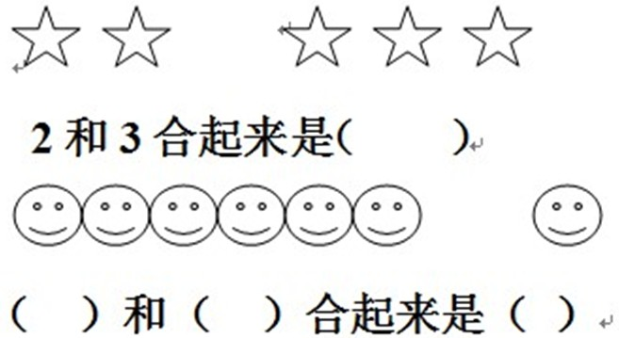
4、填一填
（1）图上有（ ）个 ，（ ）个 ，（ ） ，（ ）最大，（ ）
最少。
（2） 从左边起，第9个是（ ）；从右边起，第9个是（ ）。
（3）把左边的3个圈起来；接下来的图形应该是（ ） 。

